

Obec Pustějov

Zprávy ze zastupitelstva:

27. srpna 2009 se konalo 15. zasedání Zastupitelstva obce Pustějov, kde bylo mimo jiné projednáno a schváleno:

- Rozpočtové opatření č. 3/2009
- Organizační zabezpečení inventarizace pro rok 2009
- Příspěvek ve výši 2 500,- Kč Českému svazu včelařů, o.s. Základní organizaci Studénka
- Návrh změny hranice Obcí Pustějov a Studénka v části hranice katastrálních území Pustějov a Butovice v oblasti regulovaného pustějovského potoka
- Uzavření smluv na zhotovení projektové dokumentace a vydání stavebního povolení na akce „Multifunkční centrum venkovského života Regionu Poodří v Pustějově“, „Sportovně rekreační areál vč. zázemí v Pustějově“ a podání žádosti na SFŽP na „Výstavbu kanalizace a ČOV v Pustějově“

Komunální odpad

Podzimní svoz velkoobjemového odpadu proběhne ve dnech od 23. do 25. 10. 2009. Kontejnery budou rozmístěny na horním a dolním konci obce u sběrných nádob na tříděný odpad, na volném prostranství mezi firmou EGAS a panelákem.
Kontejner na elektro odpad bude přistaven v obecním dvoře v pátek 23. 10. 2009 od 12:00 do 17:00 hodin a v sobotu 24. 10. od 8:00 do 12:00 hodin.
Kontejner na nebezpečný odpad bude přistaven ve čtvrtek 22. 10. 2009 od 9:00 do 17:00 hodin u autobusové zastávky.

Stočné 2008

Termín výběru poplatků za stočné pro rok 2009 ve výši 200,- Kč/os/rok byl stanoven na pátek 16. října od 13:00 do 17:00 hodin a na sobotu 17. října od 7:00 do 10:00 hodin.
Výběr poplatků za psy je zrušen.

Lenka Stixová, pracovnice OÚ

Povodně ve Stachovicích 2009

Chtěla bych touto cestou poděkovat pustějovským hasičům panu Miroslavu Šabackému a panu Oldřichu Poppovi, kteří nám v mateřské škole ve Fulneku Stachovicích pomáhali při záplavách počátkem července. Společně s hasiči z Jílovce nám obětavě pomohli vyčistit od naplavení bahna celé sklepní prostory.
Za mateřskou školu
Caizlová Miroslava a Cihlářová Jana

Blíží se topná sezóna

Před začátkem topného období stojí za připomenutí, že instalovat a užívat lze pouze schválené typy plynových a elektrických spotřebičů i spotřebičů paliv, které jsou napojeny na komíny a kouřovody. U všech spotřebičů je nutné dodržovat návod výrobce nebo pokud původní návod není k dispozici, pak návod technicky funkčně srovnatelného druhu a typu spotřebiče. Je třeba si uvědomit, že odpovědnost za stav komínu a kouřovodu (jako součást domu nebo objektu) nemá kominík, ale vlastník, správce nebo uživatel objektu. Povinnost přísluší konkrétnímu vlastníku nebo správci nebo uživateli objektu podle povinností upravených zákonem nebo smlouvou, musí zejména:
- umožnit kominické firmě řádné čištění a kontrolu komínů, volný a bezpečný přístup ke komínu a jejich čistícím zařízením.
- připravit nádoby z nehořlavého materiálu na ukládání sazí ze sběrací části komínového průduchu.
- odstranit závady komínů a spotřebičů paliv, které byly zjištěny při kontrole, čištění nebo zkoušení komínů.
- zajistit, aby se nepoužívalo komínů a spotřebičů paliv, u nichž byla zjištěna závada bránící bezpečnému užívání, a to až do odstranění této závady.
- zajistit zkoušku komínu před připojením jakéhokoliv spotřebiče paliv ke komínu.

A na co si dát pozor, než začneme topit? Uživatel by měl zkontrolovat, zda je řádně upevněný kouřovod, zda není někde spotřebič nebo kouřovod propálený. Opatrnosti je třeba dbát při vysypávání žhavého popele - popel ukládat do nehořlavých nádob, které jsou neporušené. Topí-li se pevnými palivy, zanesený komín přináší nejen špatné hoření, ale i nebezpečí vznícení sazí. Zvláštní nároky jsou stanoveny u plynových kotlů. U nich je nutná jak čistota komínových průduchů, tak zajištění předepsaného tahu komína. Saze se musí vybírat z komínů od spotřebičů paliv s výkonem nad 50 kW při každém čistění, u ostatních komínů 1 x ročně. Úhradu za čištění komínů, popřípadě za kontrolu jejich stavu platí správce objektu, za zkoušení komínu ten, kdo si tyto práce objednal.

Lhůty pro čištění komínů:
Komíny se spotřebiči na tuhá a kapalná paliva:
- výkonu do 50 kW……………6 x ročně
- výkonu nad 50 kW…………..4 x ročně
Komíny se spotřebiči na plynná paliva:
- výkonu do 50 kW a jsou-li opatřeny komínovou vložkou…………2 x ročně
- výkonu do 50 kW a nejsou-li opatřeny komínovou vložkou………6 x ročně
- výkonu nad 50 kW………….4 x ročně
V rekreačních domcích a chatkách pokud nejsou užívány celoročně:
- výkonu do 50 kW 1 x ročně (nejlépe před zahájením topného období)

Dostatečnou pozornost je nutné věnovat i skladování tuhých paliv.
Jednotlivé druhy paliv se musí skladovat odděleně, to znamená, že se nesmí mísit smísit např. černé a hnědé uhlí, rovněž se nesmí mísit dřevo a uhlí apod.. Plochy, na kterých je palivo skladováno, musí být urovnány, vyčištěny, zbaveny porostu a uválcovány, aby se na nich nedržela voda (vhodným povrchem je beton, betonové panely s mezerami vyplněnými pískem nebo tvrdý zemitý podklad). Podkladem nesmí být železitá škvár, jíl, cihlová drť nebo další materiály, které prokazatelně zrychlují proces samovznícení. Samovznícení nepříznivě ovlivňuje vlhkost, proto se musí dbát na to, aby byly prostory pro skladování zajištěny tak, aby do zásob paliva nezatékala voda. Nad uskladněným palivem musí být volný prostor, aby bylo zajištěno odvětrávání. Nenaskladňovat palivo, jež obsahuje vysoké množství vody (vlhké palivo po dešti apod.); počkat na vyschnutí paliva. Skladovat se může pouze úplně vychladlé palivo, je-li teplé, musí se nejdříve rozprostřením v tenké vrstvě ochladit.

Bezproblémovou topnou sezónu při dodržování výše uvedených zásad přejí hasiči.

Obecní den

Kulturní komise OÚ Pustějov pořádala 5. 9. 2009 VII DEN OBCE. Podařilo se nám připravit bohatý program na celé odpoledne jak pro soutěžící tak pro návštěvníky. Proběhla soutěž o nejlepšího Pustějovjáka(čku) v netradičních disciplínách s tímto výsledkem:

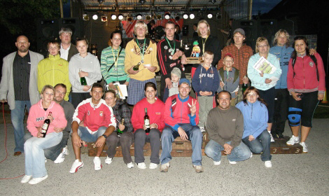
  - V.a P. Černochovi
  - N. Peclová a J. Sikora
  - A. a P. Zuzaníkovi
  - K. Ludvová a R. Stix
  - M. Koždoňová a R. Durec
  - V. a J. Cibulcovi
  - L. Pošvicová a R. Matušík
  - Ž. a M. Tomšů
8. Š. a S. Dluhošovi

v doprovodných soutěžích pro návštěvníky ve střelbě ze vzduchovky, kuželkách a jízdě na spinningovém kole s těmito výsledky:

Kolo: 1. Dresler Jakub Střelba: 1. Silber Lukáš Kuželky: 1. Kocmichová Eva
2. Dluhoš Stanislav 2. David Marek 2. Koždoň Martin
3. Silber Lukáš 3. Fusik Zdeněk 3. Popp Jiří

Vítězem hlavní soutěže pro diváky a zájezd do Alp vyhrál Jakub Dresler.

Využívám stránek obecního Informátoru k poděkování všem, kteří pomáhali tuto náročnou akci připravit a pak i k radosti většiny návštěvníků se aktivně podíleli na zdárném průběhu obecního dne. Zvlášť bych chtěl poděkovat všem soutěžícím, kteří se zapojili do rytířského klání se zvoláním: „sláva vítězům, čest poraženým“.

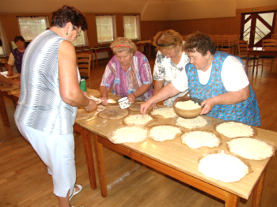
Karel Bednařík
předseda KK OÚ

Pečení tradičních zelníků

Školní družina Pustějov

Krásným podzimem nám začal nový školní rok a součástí programu školní družiny se staly procházky. Ta první se uskutečnila 9. září a kromě domácích mazlíčků dětí, které nám děti cestou předvedly, jsme byli pozváni panem Kratochvílou na jeho úžasné papoušky. Jsou opravdu nádherní a pro děti to byl super zážitek. Procházku jsme zakončili v Bistru pana Pische, kde děti dostaly na zahájení školního roku nanuk. K našemu rybníku a na hasičskou chatu jsme se vydali šipkovanou 16. září. Cestou děti plnily úkoly, které si pro ně připravili nejstarší spolužáci. Závěrečným úkolem bylo hledání pokladu, který se dětem po krátkém čase podařilo najít. Oblíbenou akcí, která se koná již pravidelně na začátku školního roku, letos připadá na 25. září, je zábavné odpoledne s přespáním ve škole.

Za školní družinu Mgr. Miluše Klementová

Školní rok 2008/2009 v Mateřské škole Pustějov

„ Ve školce se dítě poprvé setkává se světem…a naučí se tam nejzákladnější věci. „
Robert Fulghum
Školní vzdělávací program, který jsme vytvořily pro tento školní rok, jsme nazvaly „Díváme se na svět svýma očima „. Každý člověk vnímá svět jinak I děti mají vlastní pohled. Vedle reálných představ, založených na vlastní zkušenosti, mají zkreslené představy o tom, jaký svět je a jaký by měl být. Nevnucovaly jsme dětem názor obecný, ale zaměřily se na společné usilování o přijatelné vidění světa kolem nás. Rozvíjely jsme především komunikativní dovednosti dětí a probouzely v nich schopnost hrát si, experimentovat, spolupracovat, pátrat po příčinách a s radostí objevovat nové věci nejen ve svém okolí.

Měsíční témata v sobě zahrnovala pravidla soužití, lidské tělo, roční doby, lidové tradice, domov a rodinu, knihu a cestování.

Tento stěžejní výchovně vzdělávací proces byl zpestřen akcemi:
- Plavecká škola – 10 lekcí
- Hledání pokladu a opékání brambor
- fotografování dětí v podzimním lese, na památku a na tablo
- marionetové divadlo Myška – Žabí princ, O Nesytovi
- vítání občánků Pustějova
- návštěvy v ZŠ – matematika, recitační soutěž, učitelka v MŠ před zápisem do ZŠ
- vánoční besídka pro rodiče a žáky, koncert v kostele
- vystoupení – Když klaun promluví, Balonkový klaun
- návštěva knihovny, exkurze do Zemspolu – práce strojů na poli
- maškarní ples pro děti, diskotéka s Míšou Růžičkovou
- kino Radost – Asterix, Obelix a Olympiáda, Peklo s princeznou
- výtvarné odpoledne pro děti a rodiče – šití ponožkového pejska
- Divadlo loutek v Ostravě – O líné Doře
- besídka k svátku rodiny a maminek s předáváním dárečků a s představením divadla Zlatý klíček – Čížečku, jaké jméno máš?
- předehrávky ZUŠ – Děti dětem – My vám zahrajeme
- Pohádková zahrada, pasování „ školáků „
- výlet dětí a rodičů do ZOO v Olomouci

Mgr. Yveta Šimečková, vedoucí učitelka MŠ

Cyklovýlet

V VII. ročníku cyklovýletu Pustějovská padesátka se sportovní nadšenci v sobotu 29. srpna 2009 i přes nepřízeň počasí dostali do pomyslného cíle ve Veselí u Oder. Zpáteční cesta byla zpestřena jízdou po již vybudovaném úseku dálnice - viz foto.
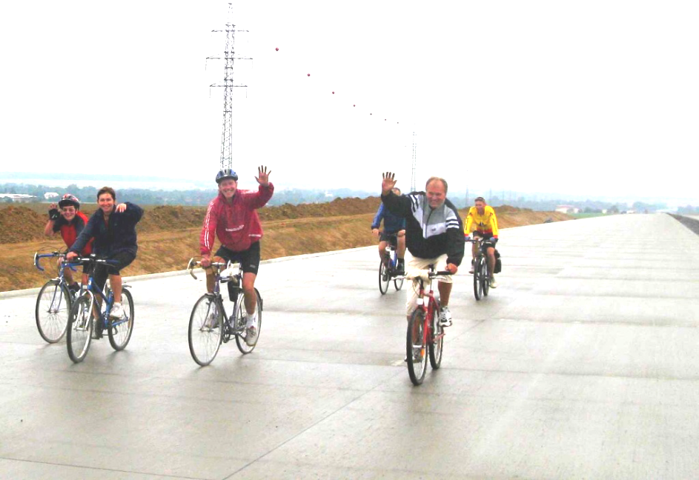

Komise pro tělovýchovu a mládež

Z činnosti odboru SPV Tělovýchovné jednoty Sokol

V samém závěru sportovní sezony 2008/2009 uspořádala OA SPV dvě soutěže v netradičních sportech. Z našeho odboru SPV se soutěže v kubbu (srážení kuželek) a soutěže ve woodballu (obdoba golfu), zúčastnili L. a K. Dreslerovi a V. a M. Bílkovi.
Obě soutěže se uskutečnily 19. 6. v příjemném prostředí pod veřovickými vrchy v Ženklavě. V konkurenci 17 dvoučlenných družstev z okresu N. Jičín si naše družstva vedla úspěšně. V kubbu se L. a K. Dreslerovi umístili na 3. místě a V. a M. Bílkovi obsadili 4. místo. Ve woodballu se L. Dresler s V. Bílkem umístili na 3. místě. Obě hry rozšiřují nabídku sportovních soutěží, které odbor SPV popularizují v naší obci nejen pro členy TJ, ale i pro další zájemce.
13. září se uskutečnilo v Ostravě krajské finále v těchto dvou soutěžích: I zde naši členové dosáhli výborných výsledků, když dvojice L. Dresler, V. Bílek v konkurenci 3 okresů ve woodballu zvítězila. V kubbu zvítězila dvojice V. Bílek a A. Kotrla (Bílovec), 2. místo získali L. a K. Dreslerovi. Výrazného úspěchu zde dosáhl i náš člen P. Tisovský, který startoval v družstvu Bílovce a v obou soutěžích skončil na 2. místě.
Obě soutěže vyvrcholí národním finále v Mušově ve dnech 2. – 4. října, a kterého se zúčastní i naši zástupci.
Lubomír Dresler

Úspěch družstva žen v odbíjené

Odbíjená patří k nejoblíbenější činnosti odboru SPV. Nejaktivnější složkou jsou ženy, které se věnují volejbalu celoročně. Jejich výkonnost se zvolna zlepšuje, což potvrdily svou účastí na turnaji v N. Horce konaného při příležitosti padesátiletého založení města Studénky. V konkurenci 11 družstev se družstvo žen našeho odboru umístilo na 3. místě a cenný úspěch byl potvrzen vyhodnocením nejlepší smečařky, kterou se stala Š. Dluhošová.

Lubomír Dresler

Zájezd za poznáním i za kulturou.

V sobotu 27. června uspořádala MO KSČM autobusový zájezd do Hrabyně a do porubského zámečku. 35 dospělých a 6 dětí navštívilo v dopoledních hodinách nově otevřený památník II. svět. války v Hrabyni. Moderní expozice ve třech patrech památníku za pomoci nejnovější sdělovací techniky přiblížil zúčastněným období II. svět. války na východní i západní frontě.
Odpoledne účastníci zájezdu strávili v porubském zámku Statise Prusalise, který nám všem připravil nevšední zážitek ve svém hudebním vystoupení i svým osobním vyznáním k českému národu. Statis Prusalis přišel do Československa před šedesáti lety s dalšími 4 000 dětmi z Řecka v důsledku občanské války. V 90. letech minulého století „získal“ za 96 000,-Kč ruinu porubského zámku, který do dnešního dne proměnil ve skvost historie společenského a kulturního života. Poněvadž S. Prusalis je umělec s výrazně levicovými názory, naše veřejnost se s jeho činností ve sdělovacích prostředcích nemá možnost seznámit. Organizátoři zájezdu mohou potěšit naše občany, že získali příslib S. Prusalise k vystoupení v naší obci.
MO KSČM uspořádal v srpnu ještě další dvě kulturní akce. 8. srpna se uskutečnilo příjemné nedělní odpoledne s hudbou, tombolou a občerstvením v bistru P. Pische a 18. srpna jsme zajistili autobusový zájezd do Frýdlantu na česko-slovenské slavnosti s bohatým kulturním pořadem.
Organizátoři výše uvedených akcí tím výraznou měrou přispěli k naplnění svého hesla – s lidmi pro lidi.
Lubomír Dresler

Připravujeme

Slavnostní obřady stříbrných svateb 7. listopadu KK
Vítání občánků 8. listopadu KK
Setkání s jubilanty 8. listopadu KK

Společenská rubrika
Své významné životní jubileum letos již oslavili:

srpen – Vlasta Medková 75 let
Blažena Šleiterová 85 let
září – Drahoslava Fabiánová 70 let
Jaroslav Bednařík 75 let
Radomír Demel 80 let
Miroslav Ries 85 let
a v říjnu oslaví Bohumil Konečný 75 let
Libuše Lemíková 85 let
Milada Martinásková 90 let

Do dalších let přejeme hodně zdraví, štěstí, lásky a pohody.

Rozloučili jsme se: Božena Bajtková

Čest její památce!

Pozn.: Jednotlivé příspěvky neprocházejí redakční úpravou, autoři článků jsou odpovědni za jejich obsah.

Vydává Obecní úřad Pustějov dne 1. 10. 2009. N e p r o d e j n é. Náklad 380 výtisků. Evidenční č. přidělené Ministerstvem kultury ČR: MK E 1047. Své náměty a připomínky adresujte na knihovnu Pustějov, nebo pište e-mailem knihovna@pustejov.cz

